Estudio de Proyección de Empleo de ManpowerGroup para julio-septiembre 2026
La Comunidad Valenciana y la Región de Murcia moderan sus previsiones de contratación para el tercer trimestre

- Las expectativas netas de generación de empleo se sitúan en el 14%, por encima de la media nacional (11%).
- La zona de Levante registra un descenso trimestral moderado de 8 puntos.

Madrid, 23 de junio de 2026.- Las empresas de la zona de Levante, integrada por la Comunidad Valenciana y la Región de Murcia, afrontan el tercer trimestre del año con previsiones de contratación positivas, situándose por encima de la media nacional. Según el Estudio de Proyección de Empleo de ManpowerGroup, la expectativa neta de contratación alcanza el 14% para el periodo comprendido entre julio y septiembre.
Las previsiones reflejan que el tejido empresarial de la zona mantiene una actitud favorable hacia la incorporación de talento, en un contexto marcado por la cautela y la adaptación al entorno económico. Aunque la expectativa desciende 8 puntos respecto al trimestre anterior, este ajuste se sitúa en niveles moderados en comparación con otras áreas, lo que denota una evolución relativamente estable.
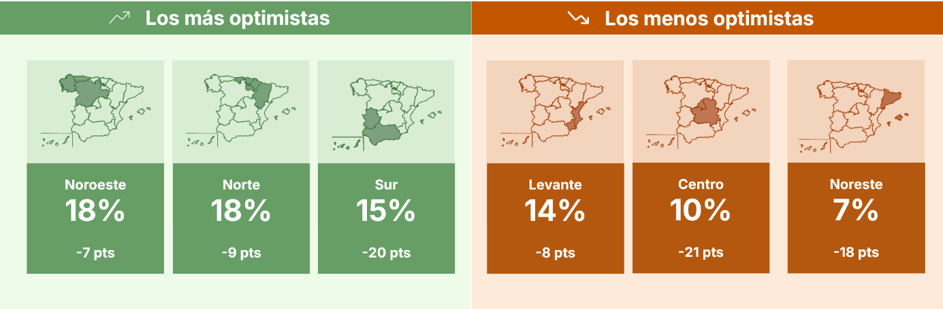

Levante se mantiene entre las zonas más prudentes
Con una expectativa neta del 14%, la zona de Levante se posiciona por detrás de las regiones Noroeste y Norte (ambas con un 18%) y Sur (15%). A continuación, se sitúan Centro (10%) y Noreste (7%).
Este comportamiento pone de manifiesto la resiliencia del mercado laboral en la zona, donde sectores clave continúan impulsando la demanda de profesionales. Asimismo, la actividad vinculada a la campaña estival contribuye a sostener el dinamismo del empleo, especialmente en áreas relacionadas con los servicios y el turismo.

España mantiene previsiones positivas en contratación
A nivel nacional, la expectativa neta de empleo para el tercer trimestre de 2026 se sitúa en el 11%. El 35% de las empresas españolas prevé aumentar sus plantillas entre julio y septiembre, mientras que el 41% espera mantenerse sin cambios y el 22% anticipa una reducción de equipos.
A pesar de la moderación respecto al trimestre anterior, el mercado laboral español mantiene una tendencia positiva, reflejando la resiliencia de las empresas en un entorno marcado por la incertidumbre y la prudencia en la toma de decisiones.

Sobre el Estudio de Proyección de Empleo de ManpowerGroup: El Estudio de Proyección de Empleo de ManpowerGroup, utilizado en todo el mundo como indicador económico de referencia, es la encuesta de empleo más exhaustiva de este tipo. La Proyección de Empleo Neto se obtiene tomando el porcentaje de empresas que prevén un incremento de la contratación y restando el porcentaje de aquellas que esperan una reducción. El éxito del estudio, que se realiza desde 1962.
Los datos correspondientes al tercer trimestre se recopilaron entre el 1 y el 30 de abril de 2026. Los resultados reflejan la percepción de las empresas en el momento de la recogida de datos y pueden no incorporar el impacto potencial de acontecimientos posteriores. El tamaño de las empresas y los sectores se estandariza en todos los países para facilitar comparaciones internacionales.

ManpowerGroup
ManpowerGroup es la compañía líder mundial en soluciones de talento y tecnología. Ayuda a las organizaciones a adaptarse a un mercado del empleo en constante cambio, seleccionando, evaluando, desarrollando y gestionando el talento que necesitan para lograr sus objetivos de negocio. Apoyándose en las últimas herramientas tecnológicas, crea estrategias innovadoras para cientos de miles de empresas cada año, permitiéndoles contar con los profesionales cualificados que necesitan, al mismo tiempo que ofrece un empleo digno y sostenible a millones de personas. A través de sus distintas marcas (Manpower, Experis y Talent Solutions), aporta valor a candidatos y clientes en más de 75 países, como lleva haciendo durante más de 75 años. Además, sus políticas de diversidad, inclusión e igualdad y sus buenas prácticas de negocio son reconocidas por multitud de organizaciones.
Más información en www.manpowergroup.es.

Para más información:
Agencia de comunicación Havas PR  comunicacion.manpowergroup@havas.com |  | ManpowerGroup  Dpto. Comunicación  Gala Díaz Curiel  607 35 33 49  gala.diaz@manpowergroup.es  Juan Gómez Rodríguez  Tel. 687 51 96 90  juan.gomez@manpowergroup.es

